Lịch sử hàng hải: Bureau Veritas (BV) thành lập ngày 28 tháng 5 năm 1829
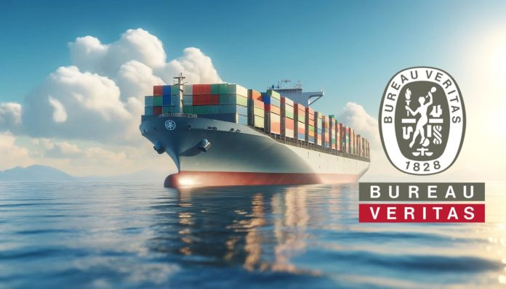
Bureau Veritas được thành lập tại Antwerp, Bỉ, vào năm 1828. Ban đầu được gọi là Bureau de renseignements pour les assurances maritimes (Văn phòng Thông tin Bảo hiểm Hàng hải), nhiệm vụ của nó là "Xác lập sự thật và phơi bày mà không lo sợ hay thiên vị". Bureau Veritas cung cấp cho các công ty bảo hiểm thông tin giúp họ đánh giá độ tin cậy của tàu và thiết bị cũng như đảm bảo bảo vệ con người và tài sản. Một năm sau khi thành lập, công ty đã đổi tên thành "Bureau Veritas" vào ngày 28 tháng 5 năm 1829. Vào tháng 7 năm 1833, trụ sở chính đã được chuyển đến Paris.
- 1828: Sự ra đời của Bureau Veritas. Mùa đông năm 1821, những cơn bão dữ dội hoành hành khắp châu Âu khiến khoảng 2.000 vụ đắm tàu ​​và 20.000 người thiệt mạng. Tình hình thật thảm khốc đối với các công ty bảo hiểm. Hầu hết trong số họ đã bị phá sản, và đối với những công ty còn sống sót thì sự cạnh tranh trong những năm sáu đó đến từ những công ty mới tham gia thị trường là đặc biệt khốc liệt. Chính trong giai đoạn quan trọng này, hai nhà bảo hiểm là Alexandre Delehaye và Louis van den Broek, và một nhà môi giới bảo hiểm là Auguste Morel, đã thành lập ra Bureau de Renseignements pour les Assurances Maritimes (Văn phòng thông tin về bảo hiểm hàng hải). Được thành lập tại Antwerp (Bỉ) vào năm Tháng 6 năm 1828, công ty này có một sứ mệnh đơn giản: cập nhật cho các nhà bảo hiểm các loại phí bảo hiểm khác nhau được sử dụng tại các trung tâm thương mại khác nhau và cung cấp tất cả thông tin cần thiết để xác định ra mức độ tin cậy của tàu và thiết bị.
- 1829: Công ty được đổi tên thành Bureau Veritas, Sổ đăng ký đầu tiên được xuất bản - bao gồm 10.000 tàu - và biểu tượng của Truth đã được sử dụng làm phù hiệu của công ty.
- 1830: Thành lập văn phòng chi nhánh tại Paris.
- 1833: Hoạt động mở rộng nhiều đến mức trụ sở chính được chuyển về thủ đô nước Pháp.
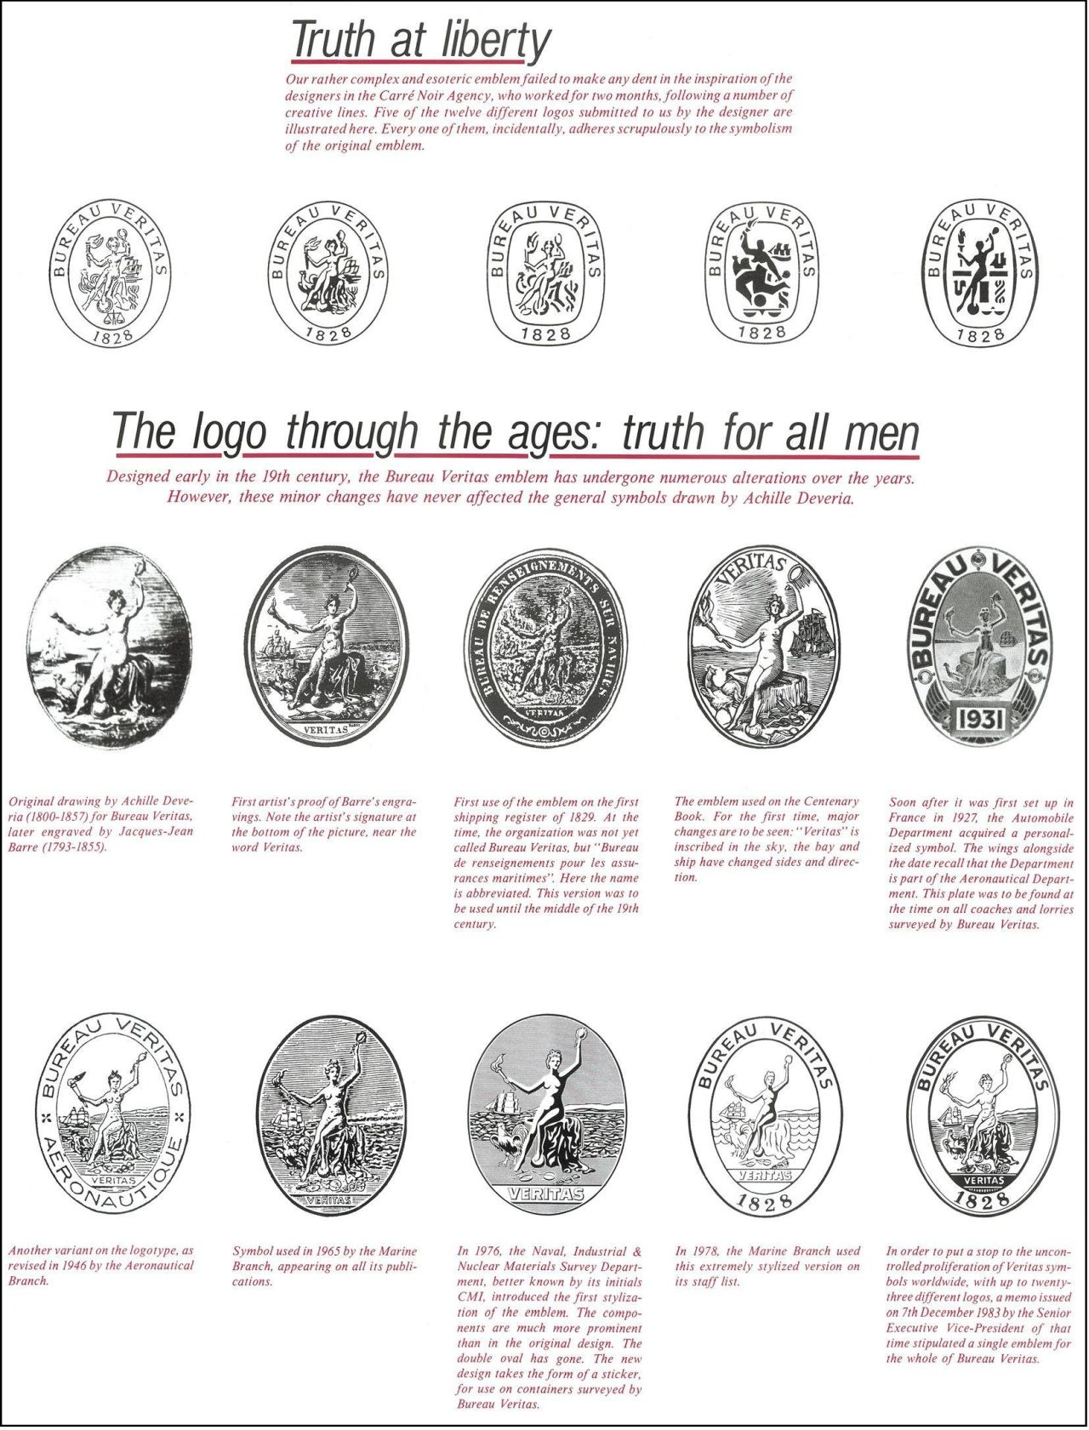
- 1869-1875: Sự hiện diện của Bureau được chú ý trong các lĩnh vực khác. Công ty đã được trích dẫn trong ba cuốn tiểu thuyết của Jules Verne:
  - “Hai vạn dặm dưới biển” (1869);
  - “Hòn đảo bí ẩn” (1874);
  - "Những người sống sót của Thủ tướng" (1875).
- 1910: Với sự mở rộng của Cách mạng Công nghiệp, Bureau Veritas đã mở rộng phạm vi dịch vụ của mình. Việc đưa sắt thép vào đóng tàu đã khiến việc kiểm tra vật liệu tại địa điểm sản xuất trở nên quan trọng. Năm 1910, một dịch vụ mới được thành lập, "Kiểm soát Vật liệu". Mục đích của nó là kiểm tra tất cả các vật liệu được sử dụng trong mọi thứ, từ thiết bị công nghiệp, đến động cơ diesel, đầu máy xe lửa và những thứ tương tự, cũng như chính bản thân các nhà máy.
- 1929: Với số vụ tai nạn ngày càng tăng trong thời kỳ bùng nổ xây dựng sau Thế chiến thứ nhất, các công ty bảo hiểm nhận ra rằng họ không còn có thể bảo hiểm rủi ro trừ khi có các biện pháp kiểm soát từ trước. Một lần nữa Bureau Veritas lại đáp ứng thị trường và vào năm 1929, họ thành lập "Dịch vụ Kiểm soát các Tòa nhà & Xây dựng Dân dụng".
- 1932: Bureau Veritas đã thành lập phòng thí nghiệm riêng tại Levallois-Perret gần Paris để phân tích luyện kim và thanh phần hóa học cũng như kiểm tra các vật liệu xây dựng.
- 1980-1990: Mở rộng kinh doanh. Từ năm 1980 đến năm 1990, Bureau Veritas thành lập nhiều công ty con mới để đáp ứng những nhu cầu cụ thể.
  - Bivac - Năm 1984, chính phủ Nigeria đã tiếp cận Bureau Veritas để nhờ kiểm tra hàng nhập khẩu trước khi giao. Đó là một dự án kinh doanh hoàn toàn mới đối với công ty và là một dự án mà công ty đã nhanh chóng làm chủ và đưa sang các nước khác. Một mạng lưới toàn cầu đã sớm được thành lập để làm việc với các chính phủ trên toàn cầu.
  - BVQI - Hiện nay là đơn vị cấp Chứng nhận của Bureau Veritas - Đến năm 1988, yêu cầu về chất lượng và chứng nhận ISO đã trở thành vấn đề then chốt đối với nhiều công ty. Với nhu cầu ngày càng tăng về chứng nhận hệ thống độc lập của bên thứ ba, Bureau Veritas đã có đủ thế mạnh để đáp ứng nhu cầu này.
  - Veritas Auto - 1990 chứng kiến ​​sự ra đời một công ty con lớn để đảm nhiệm việc kiểm tra thường xuyên các phương tiện cơ giới. Hoạt động này đã được nhượng lại vài năm sau đó.
- 1995: Năm 1995, hai công ty cổ đông mới là CGIP (nay là Wendel) và Poincaré Investissement đã tạo động lực mới cho các hoạt động của Bureau Veritas. Đồng thời, môi trường kinh tế toàn cầu đang phát triển nhanh hơn bao giờ hết.
- 1996: Bureau Veritas mua lại CEP và trở thành công ty hàng đầu của Pháp về đánh giá sự phù hợp trong xây dựng công trình.
- 1998: Bureau Veritas bổ sung một năng lực cốt lõi mới vào danh mục đầu tư của mình: Kiểm nghiệm Sản phẩm Tiêu dùng, bằng việc mua lại một công ty có uy tín của Hoa Kỳ có các phòng thí nghiệm ở Châu Á (ACTS), sau đó là MTL vào năm 2001
- 2007: Ngày 24 tháng 10 năm 2007, Bureau Veritas được niêm yết trên Sở Giao dịch Chứng khoán Paris.
- 2008: Bureau Veritas trở thành một trong những nhà cung cấp dịch vụ kiểm tra khoáng sản lớn nhất thế giới (mua lại Amdel ở Úc và Cesmec ở Chile và Peru)
- 2010: Việc mua lại Inspectorate vào năm 2010 đã đưa Bureau Veritas trở thành một trong ba công ty dẫn đầu toàn cầu về thị trường kiểm định hàng hóa.
Xem video giới thiệu về Bureau Veritas tại: https://youtu.be/SJ9uUkLlcOk
----------------------------------------

